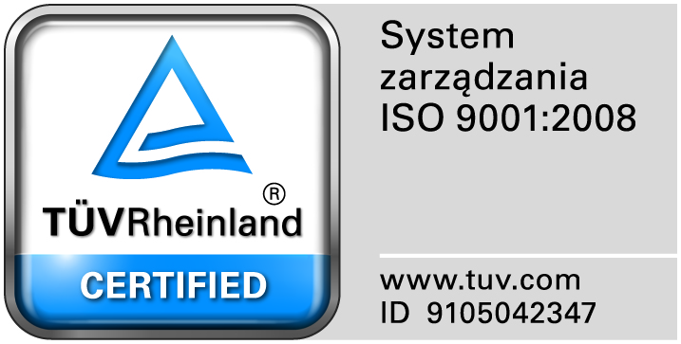
Zamojski Szpital Niepubliczny Sp. z o.o.

22-400 Zamość. ul. Peowiaków 1
www.szpital.com.pl e-mail: zamosc@szpital.com.pl
tel. 84 677-50-00, fax 84 638-51-45

Zamość 2016-11-21

Z A P R O S Z E N I E
Zamojski Szpital Niepubliczny Sp. z o. o. zaprasza do składania ofert
na wykonanie usługi: obsługa przepompowni ścieków

Zamówienie będzie udzielone przy zastosowaniu dyspozycji wynikającej z art. 4 pkt 8 ustawy Pzp, zgodnie z regulaminem wewnętrznym, o wartości nie przekraczającej 30 000 Euro.

1. Przedmiotem zamówienia jest : Obsługa przepompowni ścieków na terenie szpitala, a w szczególności:
- Stały, całodobowy nadzór nad pracą urządzeń przepompowni
- Ciągłe i systematyczne czuwanie nad sprawnym funkcjonowaniem poszczególnych elementów przepompowni
- Zapewnienie drożności instalacji kanalizacyjnej na terenie szpitala przez systematyczne sprawdzanie i czyszczenie studzienek kanalizacyjnych wraz z ich okresową dezynfekcją.
- Właściwe i terminowe konserwowanie urządzeń przepompowni zgodnie z instrukcją obsługi w szczególności:
a) zabezpieczenie wszystkich urządzeń metalowych przed korozją
b)okresowe malowanie stolarki okiennej i drzwiowej, zbiornika Inhoffa, w miarę potrzeb utrzymanie stałego porządku w obiektach i wokół obiektów
c)usuwanie kożucha ze zbiornika Inhoffa,
d) usuwanie na bieżąco zanieczyszczeń, usterek, uszkodzeń obiektu i urządzeń, zabezpieczających przed nadmiernym ich zużyciem w czasie eksploatacji
e) czyszczenie z osadów pomp, pływaków, koszy i innych urządzeń
- Obsługujący przepompownię zobowiązany jest do:
a)Prowadzenia książki przeglądów oraz awarii urządzeń przepompowni
b)Stałej kontroli pracy pomp i silników
c)Przestrzegania ogólnych zasad bezpieczeństwa i higieny pracy wynikających z obowiązujących przepisów ustawowych
2. Termin realizowania zamówienia: od dnia 01 stycznia 2017r. do 31 grudnia 2018r.
3.Sposób sporządzenia oferty:
Ofertę należy złożyć w zamkniętej kopercie w siedzibie Zamawiającego – budynek Administracji, II piętro, pokój 222 , przesłać pocztą ,lub faxem 84/ 638 51 45, lub e- mail:szpitalniepublicznyzam@wp.pl
4.Przy wyborze oferty Zamawiający będzie kierował się kryterium: Cena – 100 %.
5.Osoba uprawniona do kontaktów z Wykonawcami jest: Elżbieta Bartnik tel. 84/677-50-31
6.Termin złożenia oferty : 30.11.2016r. do godz. 12.00
7.Otwarcie ofert odbędzie się w siedzibie Zamawiającego w dniu 30.11.2016r.
o godz. 12.20, ul. Peowiaków 1, budynek Administracji, II piętro, pokój 222
8.Oferty złożone lub nadesłane do Zamawiającego po wyznaczonym terminie będą odesłane Wykonawcy niezwłocznie bez ich otwierania.
9.Zamawiający zastrzega sobie prawo przesunięcia terminu składania i otwarcia ofert.
10.Termin związania ofertą wynosi 30 dni od upływu terminu składania ofert.
11.Zamawiający zastrzega sobie prawo nie dokonania wyboru żadnej oferty bez podania przyczyn.
12.Wyniki rozstrzygnięcia postępowania zamawiający zamieści na swojej stronie internetowej.

W załączeniu:
- Formularz ofertowy
- Projekt umowy
Prezes
Zamojskiego Szpitala Niepublicznego Sp. z o.o.
mgr inż. Mariusz Paszko

